Perikelen met een Comet H422

Enige tijd geleden ben ik in het bezit gekomen van een nieuwe Comet H422 multiband dipool.
Deze heeft de volgende kenmerken:

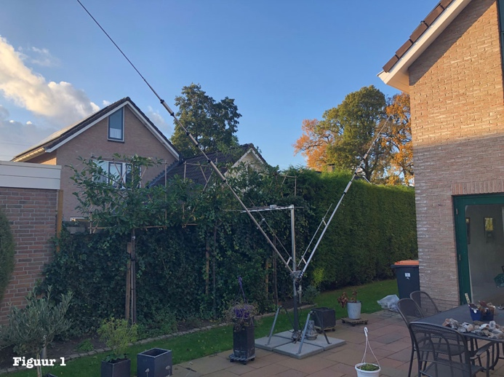 | - frequenties: 7,14,21,28 Mhz.  - Impedantie: 50 Ohm.  - VSWR: minder dan 1:1.5 in het midden van de ingestelde band  - Maximum Vermogen: 1Kw SSB.  - Connector: M Type (SO239)  - Maximum Windsnelheid: 35m/sec.  - Lengte: 10.3m (horizontaal), 7.4m (V opstelling)  - Gewicht: 5.4Kgs.
Er lag nog een rotor thuis, die het na 30 jaar opslag nog prima doet, en het plan werd opgevat om de H-422, samen met een oude Kenpro rotor uit mijn verblijf in Indonesië, en met een duobandertje voor 2m en 70cm, tegen de gevel van het huis te monteren.

Het samenbouwen van de antenne was niet zo’n moeilijk klusje en na een dagje sleutelen zat ie in elkaar en wel in de V opstelling. Daardoor gaan de uiteinden net niet over de tuinen van de buren.

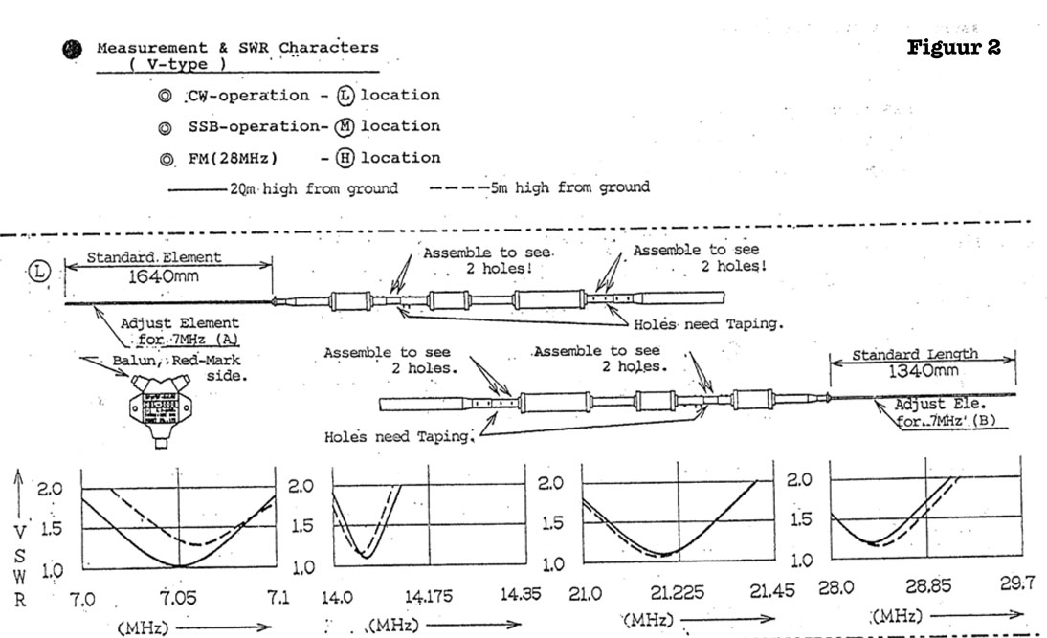
Deze antenne moet je opbouwen voor CW, of SSB of voor 28Mhz de FM frequenties. Ik koos voor CW. Zie ook figuur 2.
In eerste instantie heb ik de antenne op een voet voor de parasol gezet. In deze tijd zag ik bij Gerard PA1TX de Prosistel multiband dipool MET 50 Mhz, en heb ik hetzelfde principe toegepast voor een eigenbouw 50 Mhz uitbreiding. Ik zal hierover binnenkort ook een verhaaltje schrijven, want die antenne doet het heel goed, met en zonder regen……

De eerste metingen toonden een prima resultaat, in overeenstemming met de handleiding van Comet.
De metingen zijn gedaan zowel met een Rigexpert, als met een Nano-vna en leveren gelijkwaardige resultaten op. De Rigexpert had ik geleend, maar kon terug naar de eigenaar, want de Nano-vna bleek uitermate betrouwbaar, en had het voordeel dat je ook grafieken kunt opslaan en later weer als referentie gebruiken.

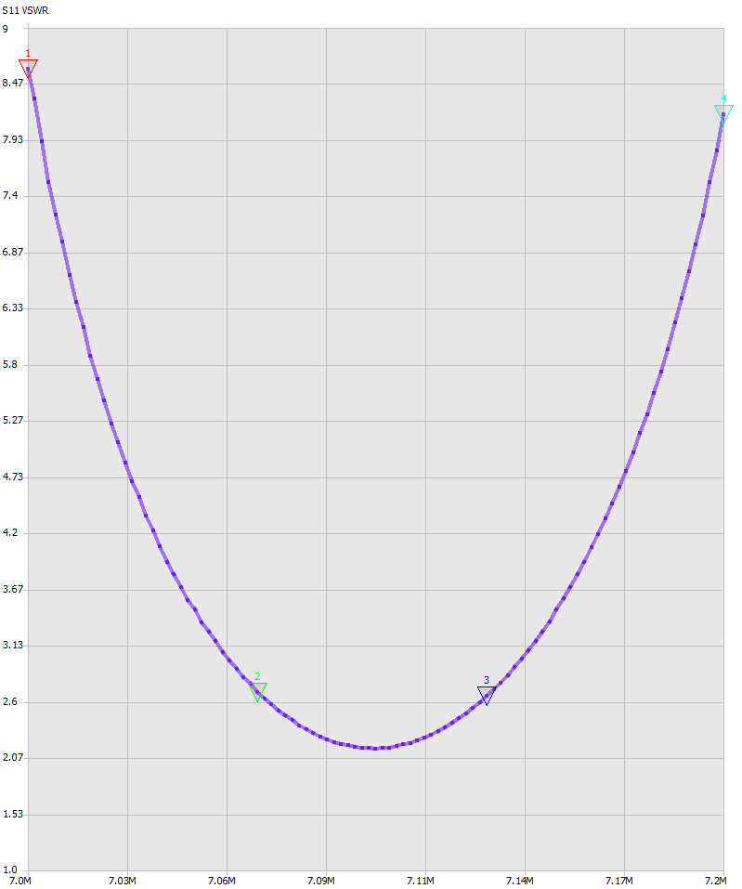  Figuur 3 - 1 | 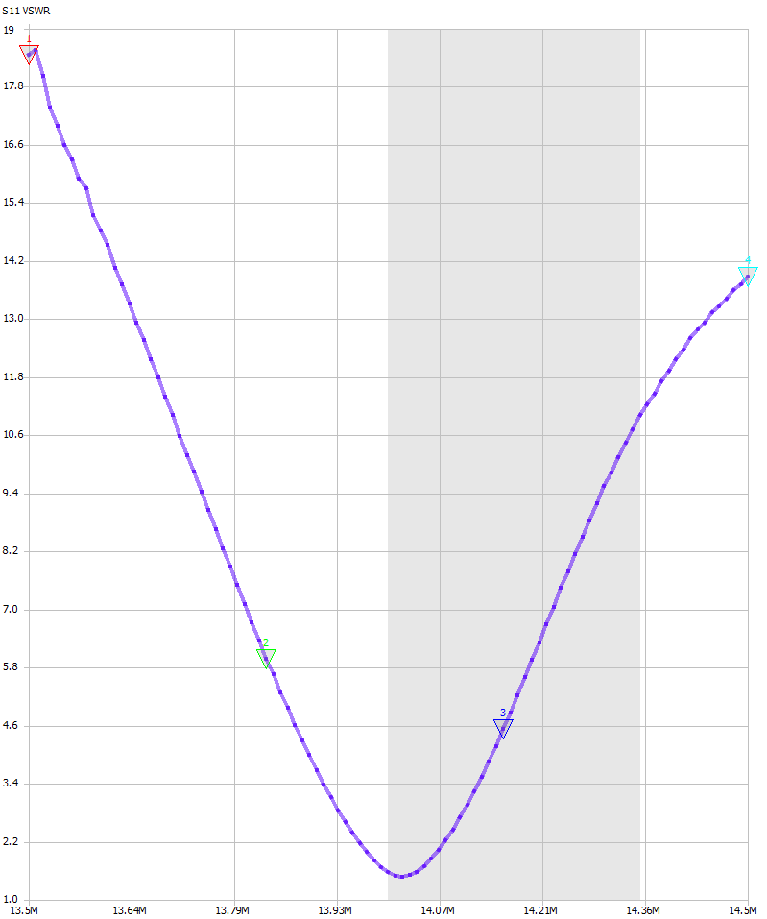  Figuur 3 - 2
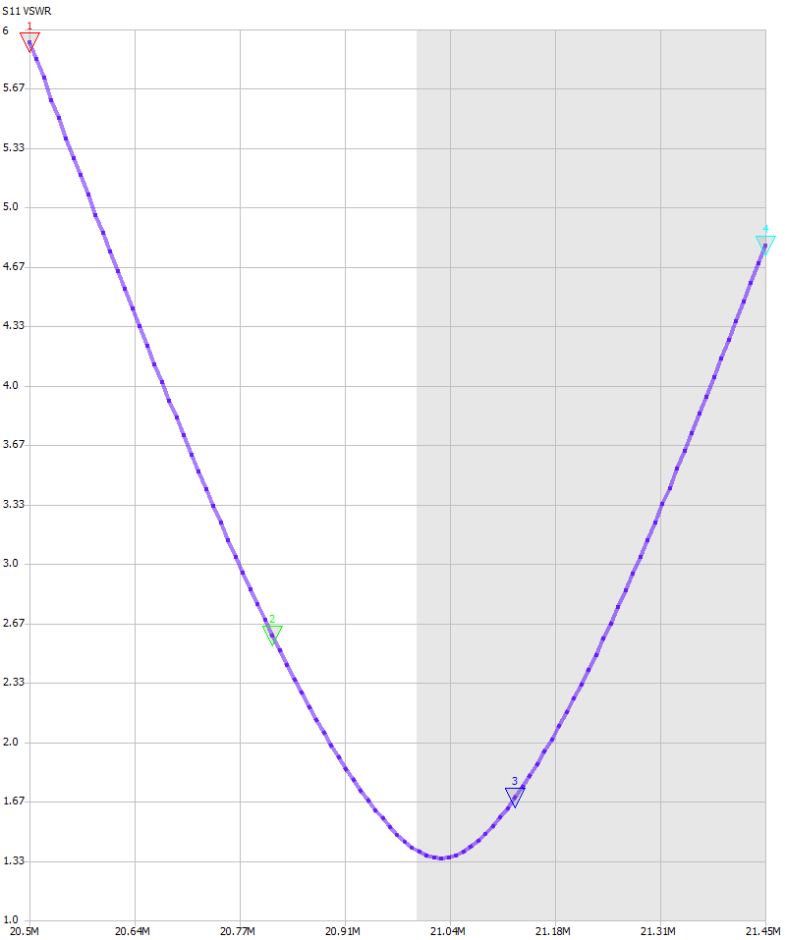  Figuur 3 - 3 | 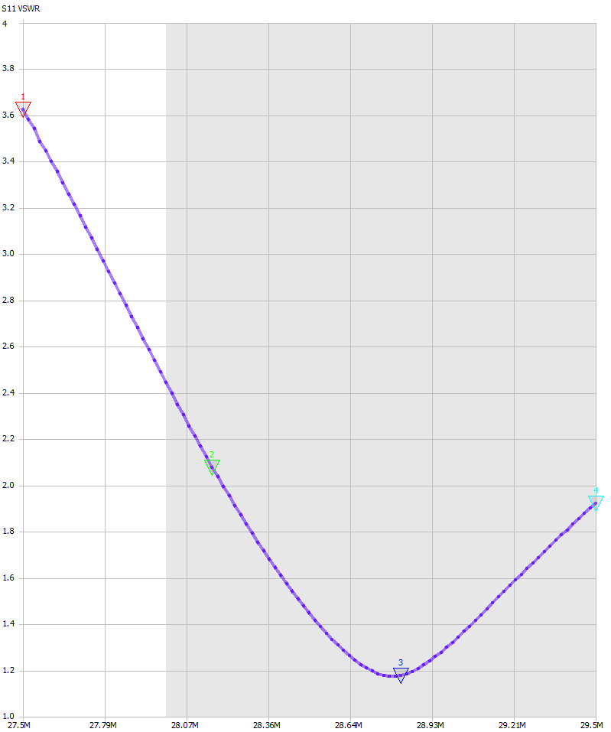  Figuur 3 - 4

Daarna de set aangesloten en ik kon de eerste verbindingen maken todat…….. het ging regenen.
Met name op 14 Mhz schoot de VSWR door het plafond. Gelukkig trapte de FT911A zelf op de TX rem en ging er niks kapot. Maar toch….
7 Mhz en 28 Mhz gaan wat minder aan de haal.

Hieronder de antenne diagrammen na het regenen.

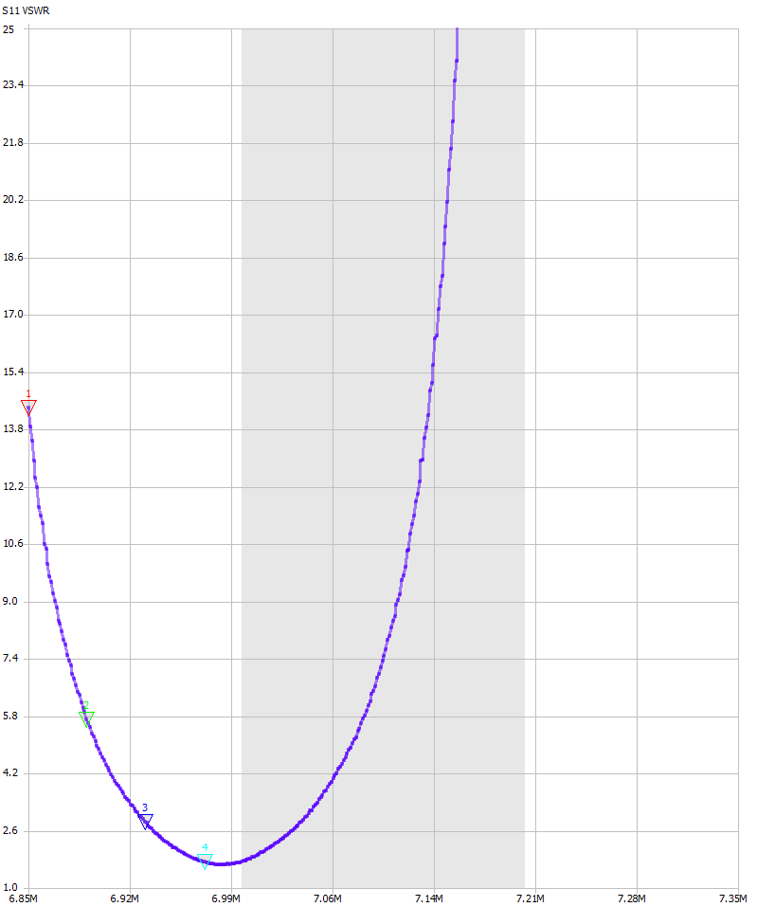  Figuur 4 - 1 | 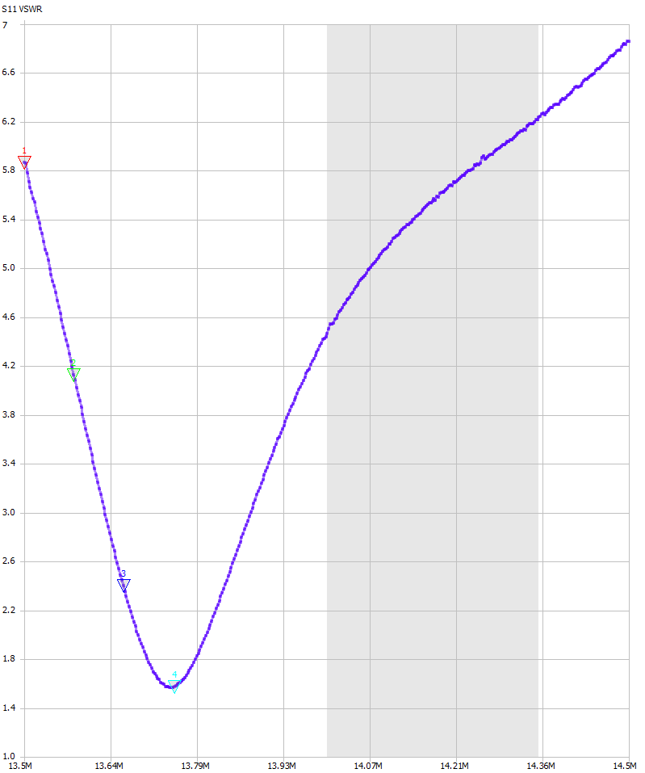  Figuur 4 - 2
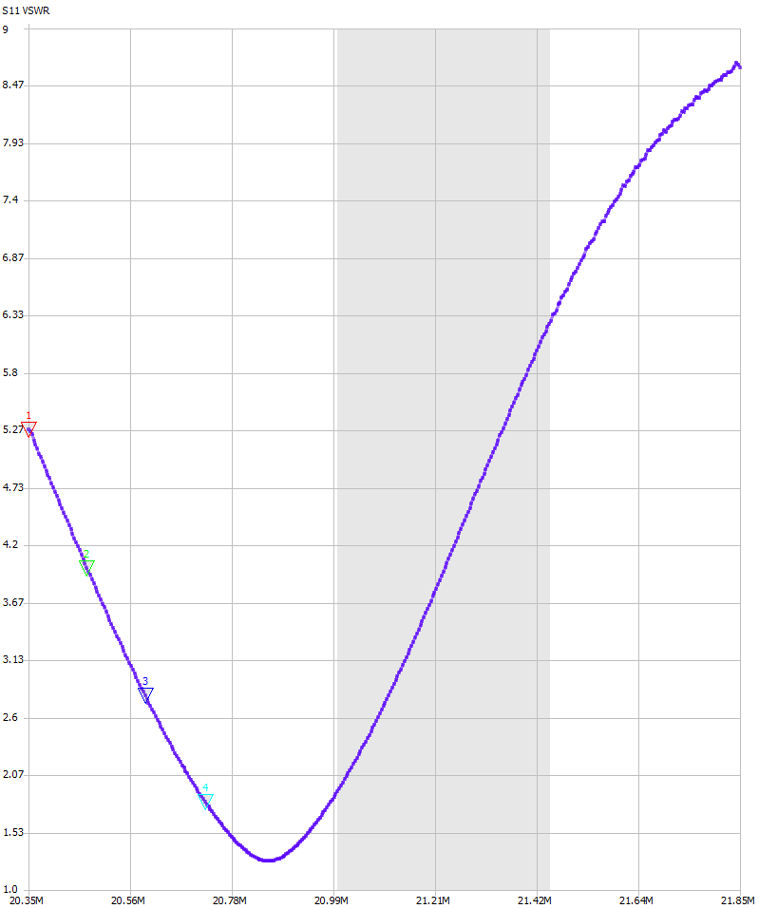  Figuur 4 - 3 | 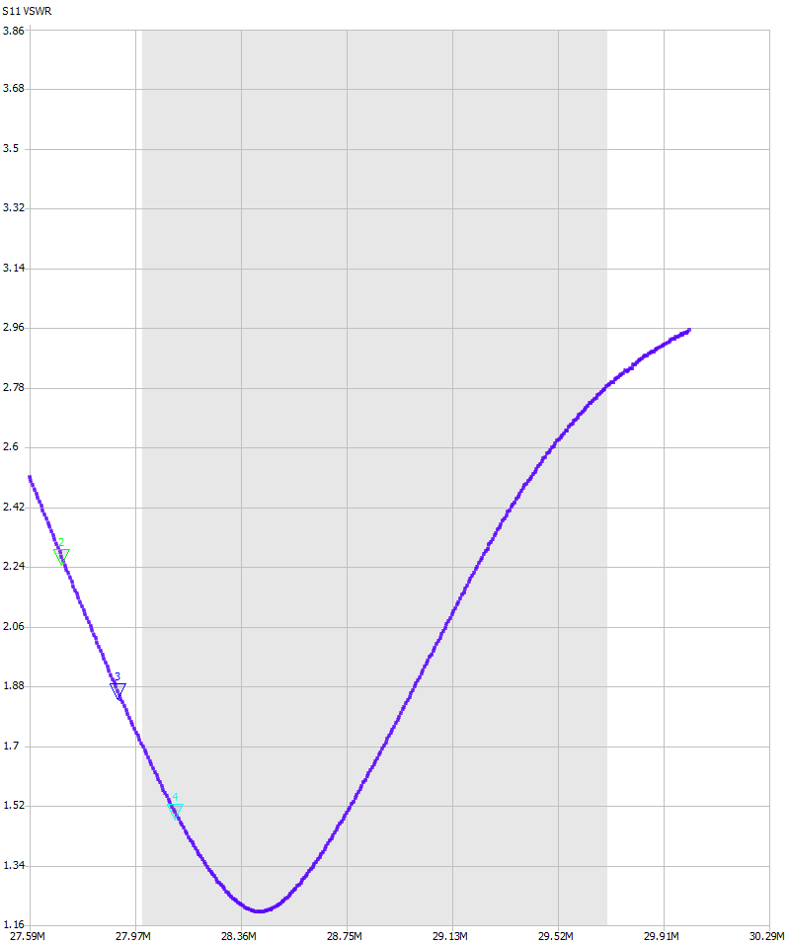  Figuur 4 - 4

De eerste stap was nog eens goed te kijken naar de antenne, maar daar was niets vreemds aan. Vervolgens op internet gezocht en daar vind je al snel dat je de antenne weerbestendig moet maken.

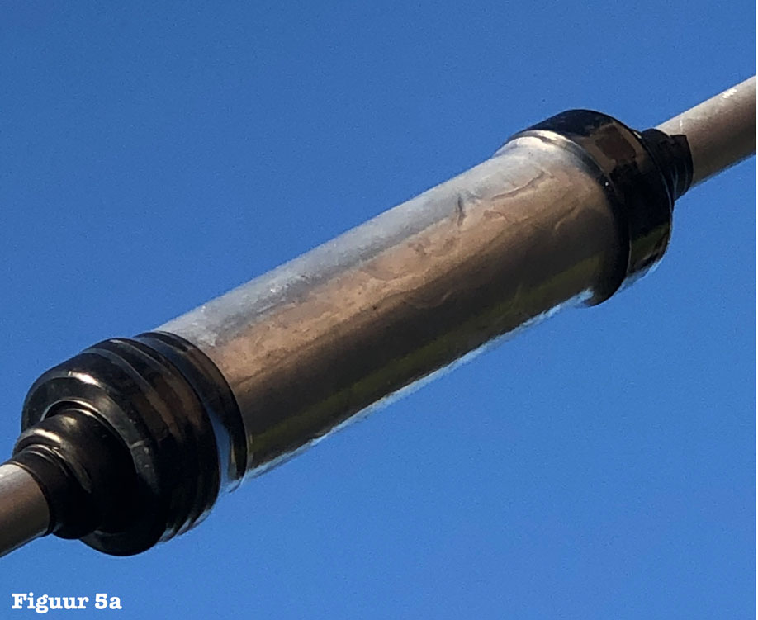
Zogezegd zo gedaan. De uiteinden van de traps met vulkaniserend tape gedicht, de spoelen ingesmeerd met watervaste vaseline, de afwatering gaatjes in de plastic doppen van Comet zelf netjes vrijgelaten, afijn met hulp van de kennis en ervaring veel OM’s uit onze regio (dank aan de soldeerboutronde) alles gedaan wat mogelijk was. Antenne terug geplaatst, en alles was weer normaal. Maar je raad het al…. Het ging weer eens regenen en de VSWR opnieuw aan de haal. Geen verschil.
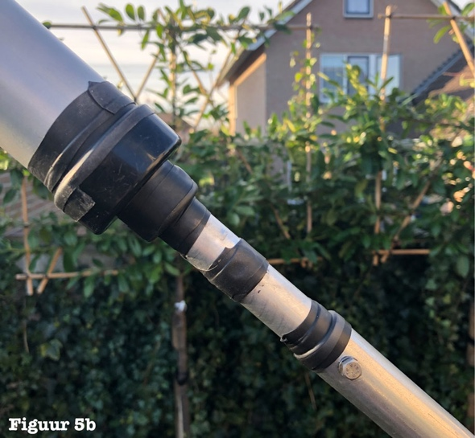
Wat nu nog. Ik kreeg wederom van een bevriend amateur een paar meter doorzichtig krimpkous die net over de trap paste en daarmee de hele handel nog beter bestendig tegen water gemaakt dacht ik. Lang verhaal kort, nee dus. Bij regen wederom onmogelijk om mee te werken door te hoge VSWR.

Via de Amerikaanse verkoopmaatschappij ben ik uiteindelijk in contact gekomen met Comet zelf. Ik heb ze het hele verhaal, gestuurd, met foto’s en diagrammen en als antwoord kreeg ik het advies om alle krimpkous en andere afdichtingen te verwijderen op eigen risico nog extra afwatering gaatjes te boren volgens hun maten die ze me opstuurden. Hetgeen is gebeurd.

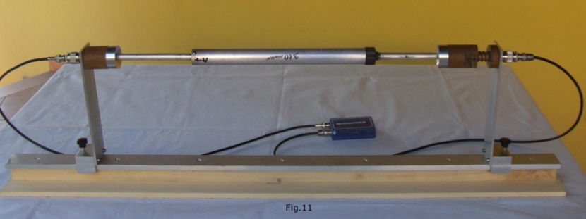
Ik heb tijdens deze periode de hele antenne uit elkaar gehaald en ben ook een de resonantie frequenties gaan meten van de verschillende traps met de Nano-vna. Heb daartoe de handleiding van IW2FND gebruikt. (http://www.iw2fnd.it/sites/default/files/docs/Trappole_01_EN.pdf)
Je kunt dan wel resonantie frequenties meten, maar ze lagen niet in de band, maar er ruim buiten. Dus daar voorlopig niet verder mee geëxperimenteerd, omdat het probleem niet in de resonantie ligt maar bij de invloed van het weer.

Al met al bleken bovengenoemden weersbestendige maatregelen niet te helpen, en bleef het fenomeen bestaan.
Daarop sloot Comet de discussie met mij af en concludeerde dat dit een natuurkundig verschijnsel is waar je niets aan kunt doen. Ik moest er maar een antenne tuner tussen zetten, want dat doet iedereen. ?????? Mijn ingebouwde ATU van de FT911A heeft daar geen trek in want die ziet zo’n hoge VSWR, dat ie gelijk besluit om geen vermogen te gaan leveren.

Als het ophoudt met regenen kan ik een uur of 4 later weer wat doen op 14 en 21 Mhz. Maar dat stond uiteraard niet in de verkoop brochure.
Overigens hebben zich tijdens de soldeerronde al andere OM’s uit onze regio gemeld met dezelfde ervaringen. Oftewel, niet zenden als het regent.
Of zoals Gerrit PA0GJV concludeerde, het is dus een binnen antenne.

Hier nog wat foto’s van de laatste stand van zaken.

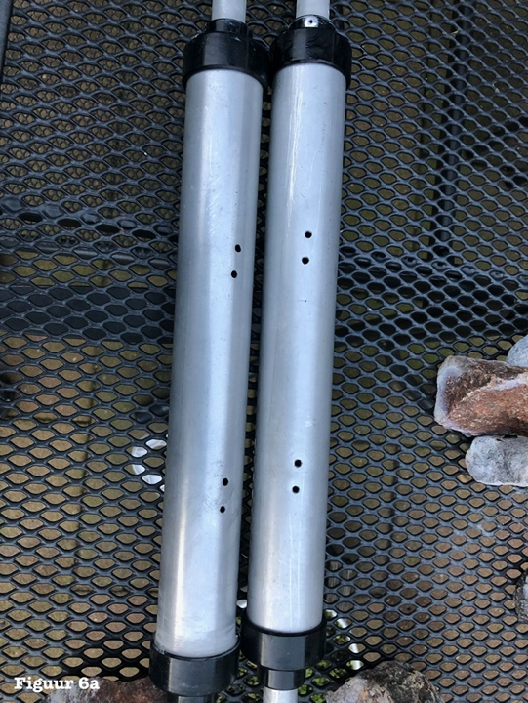 | 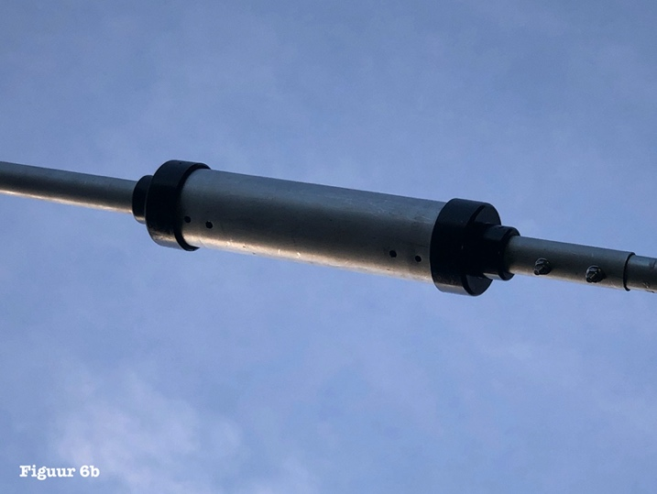

Tijdens deze periode kom je overal informatie over multiband trap dipolen tegen waaronder een zeer informatieve site van PA0FRI. (https://pa0fri.home.xs4all.nl/Ant/Fritzel%20trap&balun/fritzel%20trap&balun.htm)

Ik heb tijdens de laatste renovatie dan ook de hele antenne compleet uit elkaar gehaald en i.p.v. de popnagels, RVS schroeven gebruikt. Dat leverde wel wat verbetering op zoals je in de laatste grafieken (figuur 7) kunt zien.

Op 22 Januari jl. regende het in de avond, en dit zijn de grafiek van die dag zonder (blauwe lijn) en met (groene lijn) regen.

Ik hoop dat anderen die dit lezen zich zullen realiseren, dat dit dus eigenlijk een mooi weer antenne is. Of een binnen antenne. Maar zo wordt ie niet aangeprezen. Of is er nog een slimmerik die de oplossing weet. Voor degene staat hier een lekkere fles wijn te wachten.
Erik, PA0ESH
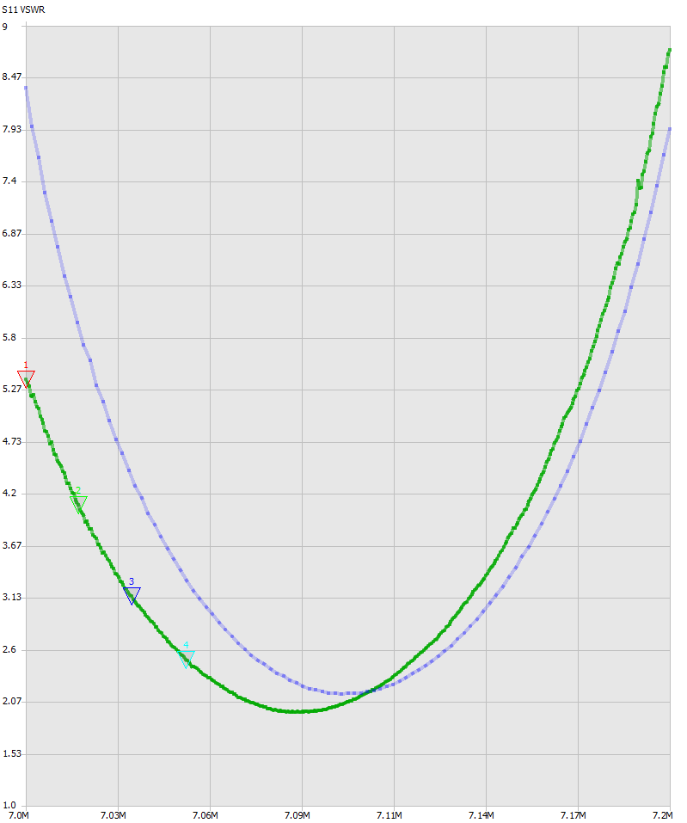  Figuur 7 - 1 | 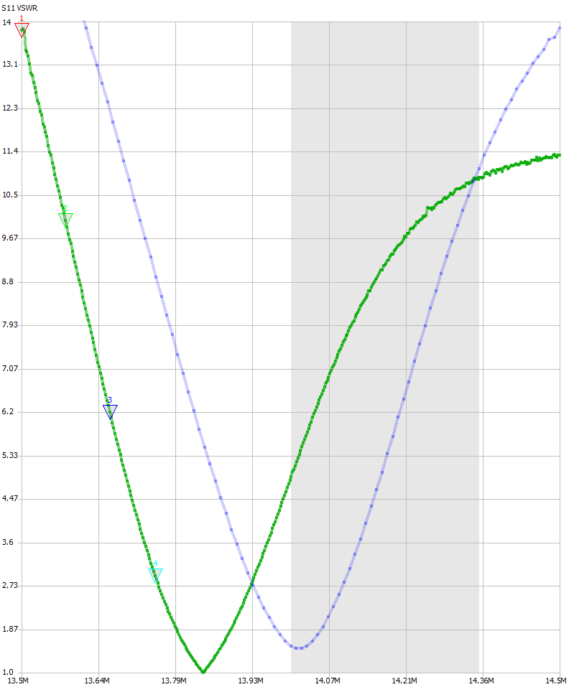  Figuur 7 - 2
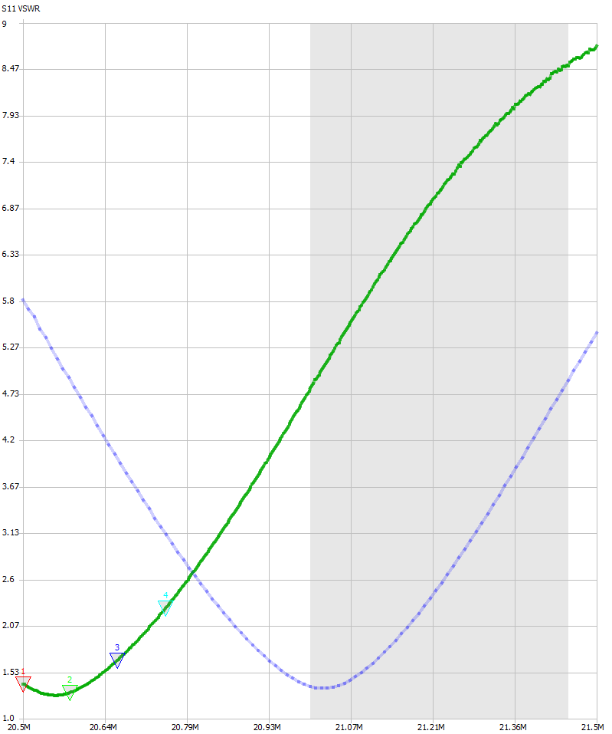  Figuur 7 - 3 | 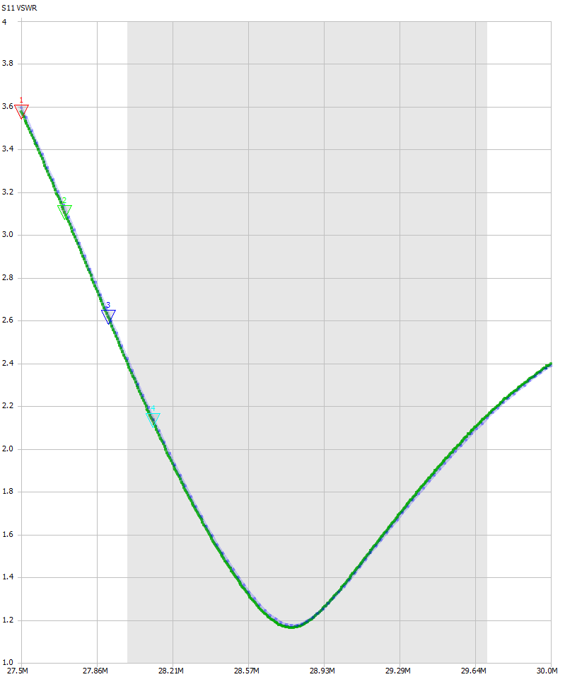  Figuur 7 - 4

